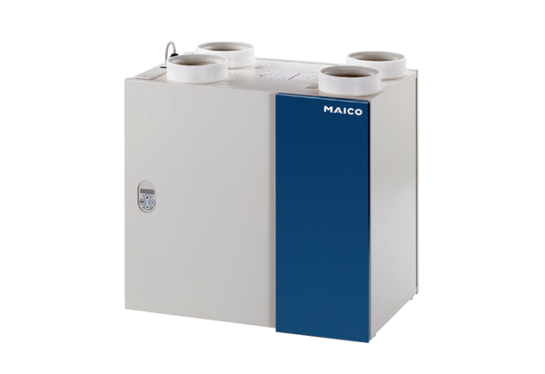Appareil de ventilation centralisé WRG 400 ECUnité de conditionnement : 1 pièceGamme: K
Numéro de référence : 0082.0063Fabricant : MAICO

